Zeměpis 9. ročník 19. 4. 2020

Uč. 56-64 přečíst
Odkaz k vodním elektrárnám:
https://www.obnovitelne.cz/cz/clanek/656/velke-vodni-elektrarny-vic-skodi-nez-pomahaji-tvrdi-vedci-znaji-ale-cestu-jak-udelat-energii-z-vody-ekologictejsi/
Na tento týden jsem si pro vás připravila opakovací test, který bude do pátku 24. 4. k dispozici na office 365, prosím o vyplnění. Souhrn probraného učiva.
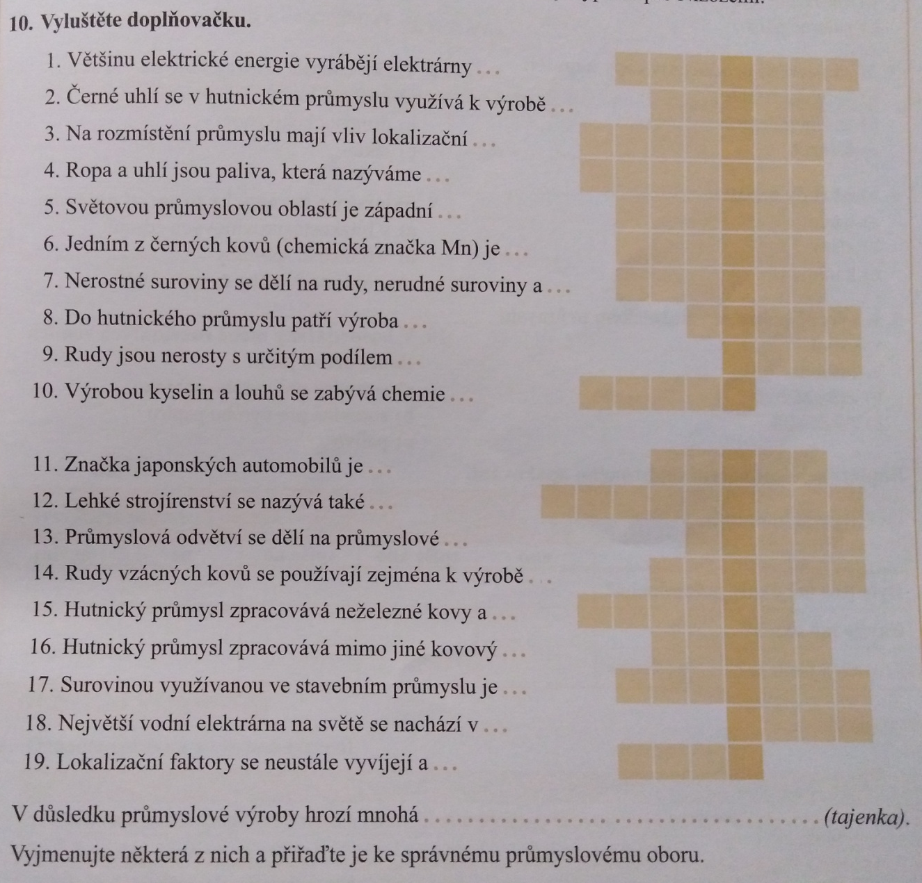
Tajenku vypracujte a zašlete ke kontrole.
Krásný jarní a sluníčkový týden

